**附件1**

1. **民族学专业参加资格审查的考生名单**

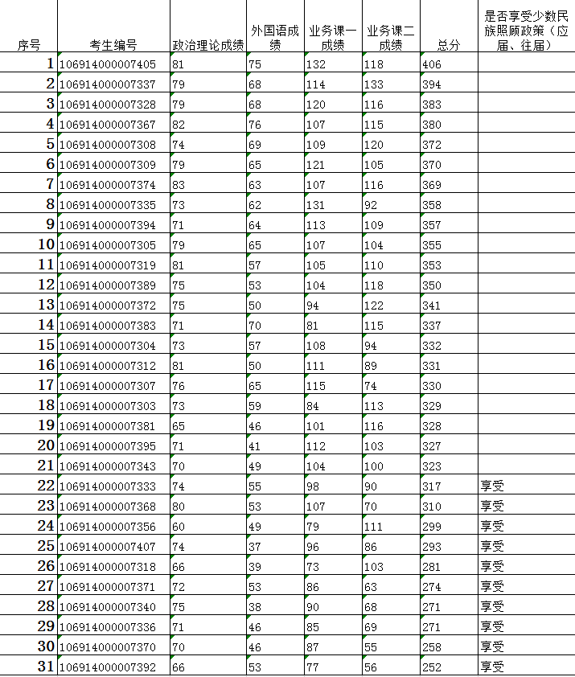

1. **中国少数民族经济专业参加资格审查的考生名单**

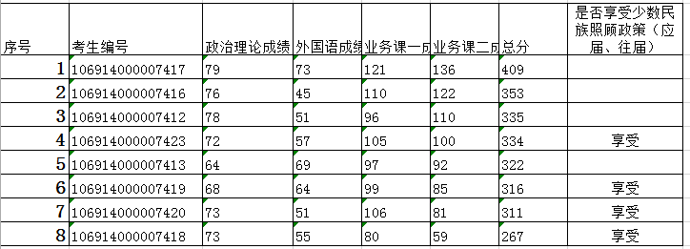

1. **中国少数民族史专业参加资格审查的考生名单**

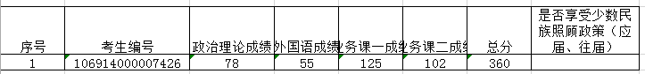

1. **中国史专业参加资格审查的考生名单**
2. **专门史**

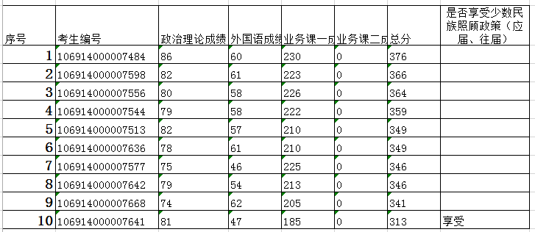

1. **中国古代史**

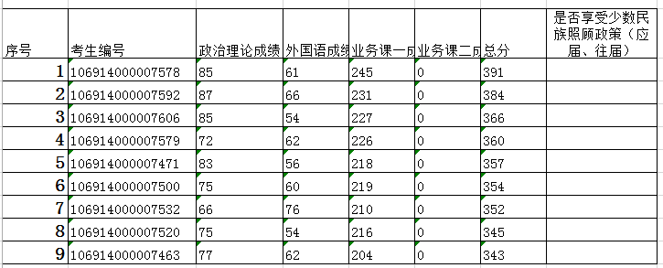

1. **中国近现代史**

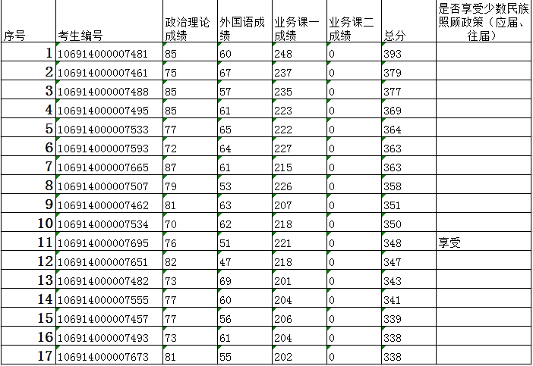

1. **历史地理学**  